Bonjour
Faites attention à la consommation des poulets braisés ou fumés; cette pratique peut se passer aussi chez nous !!!!!!!!!
Et importés, les chinois sont capables de fournir des milliers de tonnes de poulets morts toutes les semaines.
à l'aube c'est la course pour la collecte des poulets morts 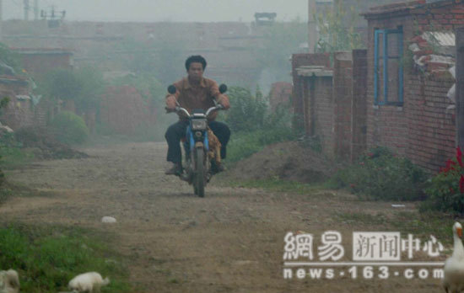
cherchant partout des poulets morts
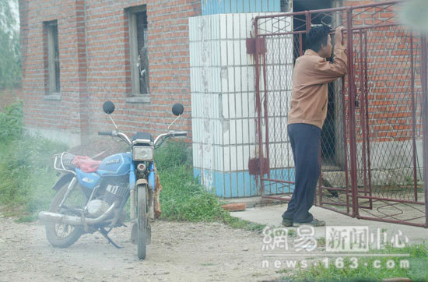
un total de 5 coursiers engagés par le patron pour acheter les poulets morts
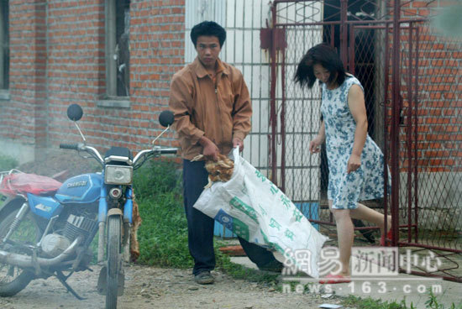
un poulet mort coûte1 RMB et est revendu à 9 RMB après conditionnement
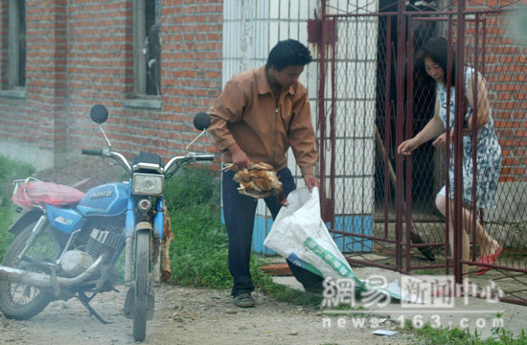
stockage des poulets morts dans la cour 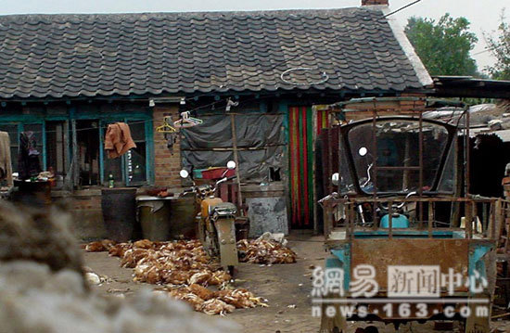
les carcasses sont jetées un peu partout
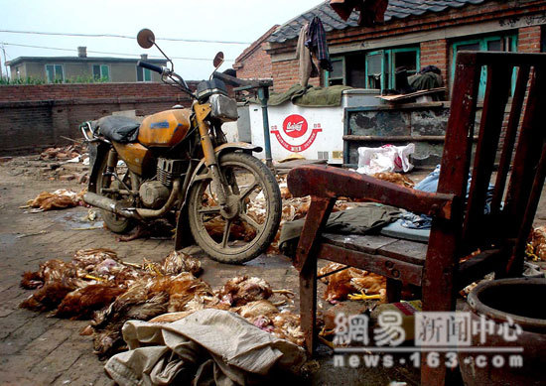
à même le sol....
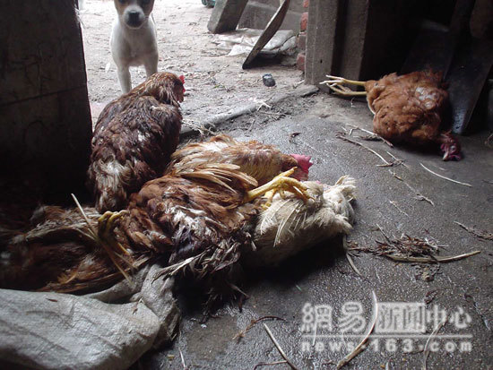
4 employés commencent à les plumer après les avoir plongé dans l'eau bouillante contenue dans un récipient rouillé 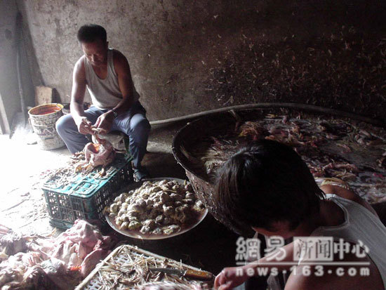
supportant l'odeur nauséabonde qui est quelque fois si terrible que même les employés les plus expérimentés n'y arrivent pas. 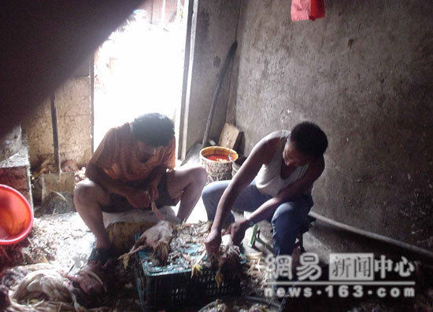
les employés se dépêchent pour finir le plumage
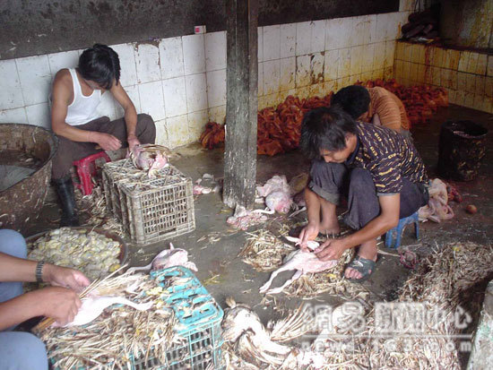
des produits chimiques sont ajoutés pour décontaminer les poulets
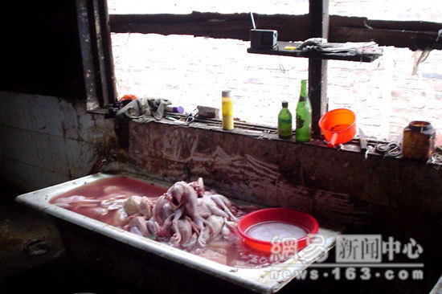
des colorants sont ajoutés...
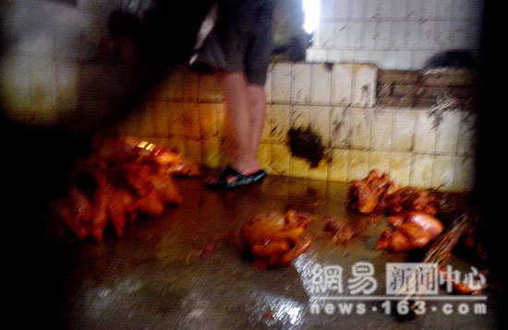
pour rendre les poulets tendres et très appétissants à vue d'oeil 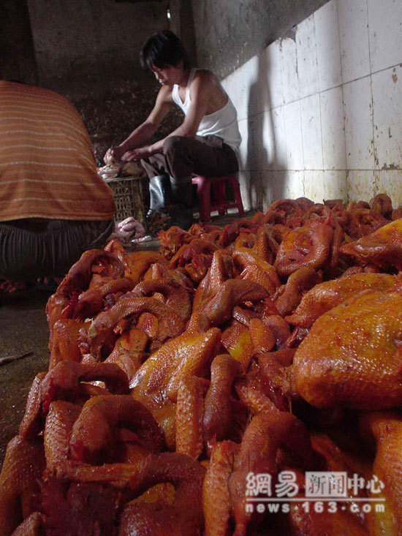
ainsi présentés, ils ont très appétissants 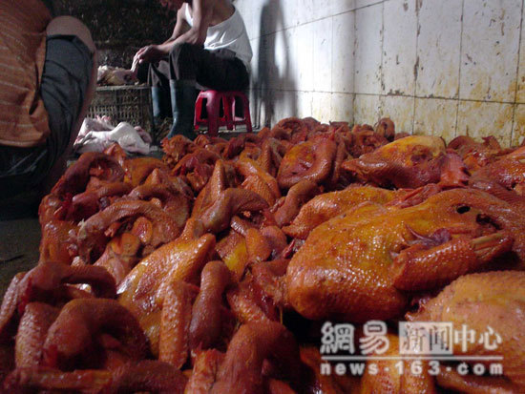
envoyez ceci à le plus de personnes possible

